搜索文件 2
Ls查看文件 2
修改root密码 2
查看文本文档 3
Rm cp mv命令 4
Tomcat安装 解压 4
Linux查看ip和ping 5
Linux修改文件属性和权限 5
1、修改文件所属用户组 5
2、修改文件所有者 5
3.修改权限 6
创建目录 7

Fi

搜索文件
find 指定目录 指定条件 指定动作
Find ./ -name ‘interfaces’
例如
Find ./ -name gaobaiqiqiu.mp3

Ls查看文件详情
ls -lh ssm.log 查看当前文件夹ssm.log 的大小

修改root密码
- 赋权 su root
- 输入密码 18255153428xgy
登录成功如图所示：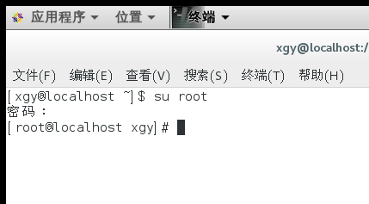
$变成#号

- 修改密码 sudo passwd root 输入新密码，修改完成
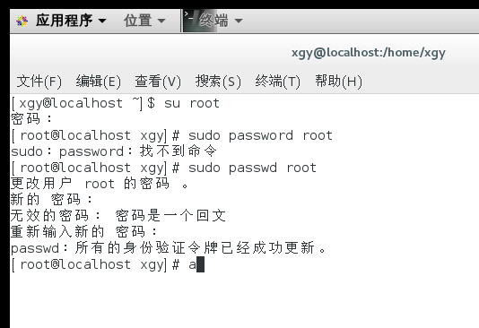

查看文本文档
1、Cd 到相关目录，命令 vi aaa.txt
2、显示内容时候 按 【i】 键（insert）编辑文本
3、按 【Esc】退出编辑，输入【：q】退出，输入【：wq】写入退出 输入 :wq ! 强制写入 输入 :q！强制退出不保存
4、【:set fileencoding】 查看文本编码
5、vim中的编辑模式中 按住 shift + insert 插入剪贴板的内容

Rm cp mv命令
cp -r /opt/a/ /opt/b/ #将/opt/a/下的a.录复制到 /opt/b/目录
cp(copy)复制
cp [-adfilprsu] 源文件 目标文件
-f:强制的意思（force）,也就是说覆盖掉已存在的文件

rm(remove)删除
rm [-rfi] 文件或者目录
-r:递归操作
-f:强制(force)
-i:删除时给出提示信息
这个 rm -rf file/dir 这个命令是非常危险的，除非非常确定，
否则建议加上i选项

mv(move) 移动文件或目录，更名
mv [-finu] source destination
-f:若目标文件存在，会被覆盖
-i:有提示信息
-n:若目标文件存在，不覆盖
-u:若源文件比目标文件新，或者目标文件丢失，则更新，否则不更新
在同一个目录下，mv还有改名的功能

Tomcat安装 解压
- 官网下载安装压缩包 apache-tomcat-9.0.2.tar.gz
- Cd当相关目录 tar -zxvf apache-tomcat-7.0.57.tar.gz
c 创建新的档案文件。如果用户想备份一个目录或是一些文件，就要选择这个选项。相当于打包。
x 从档案文件中释放文件。相当于拆包。
t 列出档案文件的内容，查看已经备份了哪些文件。
-z ：是否同时具有 gzip 的属性？亦即是否需要用 gzip 压缩或解压？ 一般格式为xx.tar.gz或xx. tgz
-j ：是否同时具有 bzip2 的属性？亦即是否需要用 bzip2 压缩或解压？一般格式为xx.tar.bz2
-v ：压缩的过程中显示文件！这个常用
-f ：使用档名，请留意，在 f 之后要立即接档名喔！不要再加其他参数！
-p ：使用原文件的原来属性（属性不会依据使用者而变）
--exclude FILE：在压缩的过程中，不要将 FILE 打包！
- 方式一 直接启动 ./startup.sh
方式二 作为服务启动 nohup ./startup.sh
方式三 控制台动态输出方式启动 ./catalina.sh run 动态地显示tomcat后台的控制台输出信息,Ctrl+C后退出并关闭服务

- war包不解压或其他错误 到tomcat logs 里面看catalina.xxxx.log
也可以通过tail -f catalina.out 查看实时日志信息

- 执行.sh文件
./startup.sh

Linux查看ip和ping
Ifconfig
Ping 192.168.1.100 会一直ping ctr + c 取消

Linux修改文件属性和权限和查看
我们可以使用命令ls -l或者ll直接查看文件或者文件夹的权限,
r代表读取权限,w执行权限,x代表执行权限
权限一共分成3组,3个一组,分别是所有者,所属组,其他人
第一个代表文件类型,-代表是普通文件,d代表是文件夹
-
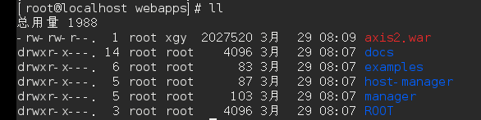

http://blog.csdn.net/sinat_30071459/article/details/51191693

1、修改文件所属用户组
命令：chgrp
例如，修改文件install.log的所属用户组为users，则输入命令：
[plain] view plain copy
- # chgrp users install.log

2、修改文件所有者
命令：chown
例如，修改install.log的所有者为bin，则输入命令：
[plain] view plain copy
- # chown bin install.log

3.修改权限
命令：chmod
我们知道，Linux文件的基本权限有9个，分别是owenr、group、others三种身份各自有自己的r、w和x。假如文件的权限字符为：“-rwxrwxrwx”，这9个权限是三个三个一组的，我们可以使用数字表示权限：
r->4
w->2
x->1
所以，当文件权限为“-rwxrwx---”时，分数是：
owner->4+2+1=7
group->4+2+1=7
others->0+0+0=0
此时文件的权限数字就是770.

假如有一文件bashrc，权限字符为“-rwxrwxrwx”，我们需要修改为“-rwxr-xr--”，计算得权限数字为754,所以，执行命令：
[plain] view plain copy
- # chmod 754 bashrc

创建目录
Mkdir work 当前目录下创建work文件夹

安装java
sudo apt update

